Introducción

Controlador para lavadora industrial con capacidad para almacenar recetas de hasta 100 pasos cada una.

El controlador puede funcionar en modo manual (realizando una sola acción a la vez) o en modo automático (siguiendo una lista de hasta 100 pasos).

También es posible copiar las recetas a una memoria USB para transferirlas de una maquina a otra.

El presente manual corresponde a la versión 1.00 de programa del controlador.

Inicio

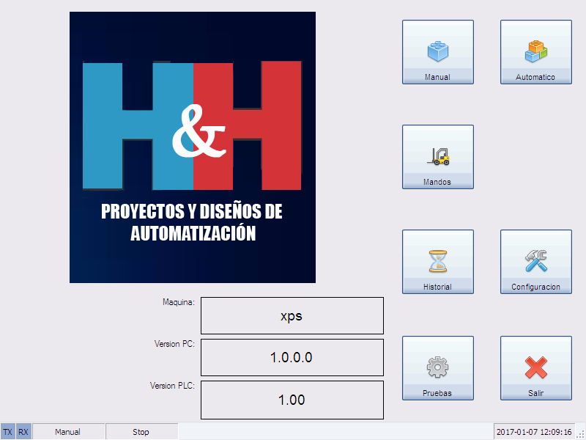

Al inicializar la maquina se presenta el menú de los diferentes modos de funcionamiento, así como las páginas de configuración y pruebas de la misma.

|  |  |  |
| --- | --- | --- |
| Botón | Acción | Descripción |
| C:\HH\lavadora.net\trunk\Programas\Lavadora\Lavadora\Iconos\brick.png | MANUAL | Entra al modo manual ejecutando una acción a la vez |
| C:\HH\lavadora.net\trunk\Programas\Lavadora\Lavadora\Iconos\bricks.png | AUTOMATICO | Entra al modo automático, donde la maquina ejecuta una serie de pasos. |
| C:\HH\lavadora.net\trunk\Programas\Lavadora\Lavadora\Iconos\forklift.png | MANDOS | Entra a la pantalla que permite abrir la puerta, cerrarla, inclinar la maquina o poner la maquina en despedrado. |
| C:\HH\lavadora.net\trunk\Programas\Lavadora\Lavadora\Iconos\hourglass.png | HISTORIAL | Muestra el historial de funcionamiento de la máquina. |
| config | CONFIGURACION | Entra a la pantalla donde se modifican los parámetros de funcionamiento de la máquina. |
| test | PRUEBAS | Entra al modo de pruebas, donde se activan manualmente los actuadores de la máquina. |
| C:\HH\lavadora.net\trunk\Programas\Lavadora\Lavadora\Iconos\cross.png | SALIR | Permite apagar el controlador. |

Modo Manual

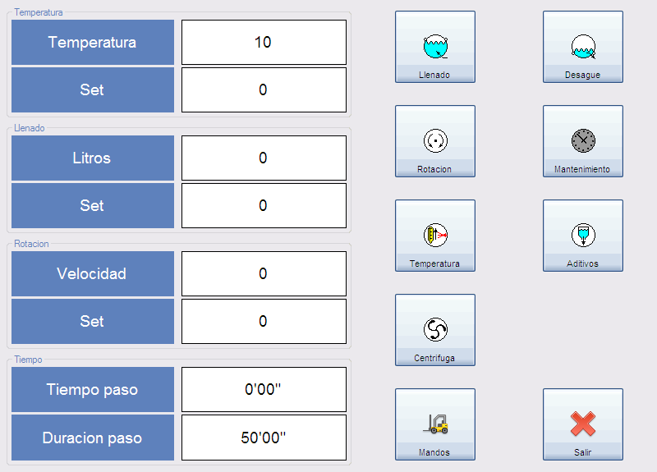

Para entrar al modo de funcionamiento manual presione el botón “MANUAL”C:\HH\lavadora.net\trunk\Programas\Lavadora\Lavadora\Iconos\brick.png. En modo manual se puede ocupar las funciones de la maquina sin necesidad de crear una receta completa.

|  |  |  |
| --- | --- | --- |
| Botón | Acción | Descripción |
| passo1 | LLENADO | Abre las válvulas de admisión de agua hasta que se llegue a la cantidad de agua programada. Se puede programar para que la canasta gire mientras entra agua, o que entre vapor mientras entra agua. |
| passo9 | DESAGUE | Abre el desagüe de la maquina por el tiempo especificado. Se puede programar que lo haga mientras la canasta gira. |
| passo4 | ROTACION | Configura los tiempos de rotación y pausa de la canasta de la máquina (pero no hace que la canasta gire). |
| passo5 | MANTENIMIENTO | Mantiene la maquina trabajando durante el tiempo especificado. Si se programa con una temperatura el programador mantiene dicha temperatura todo el tiempo programado. |
| passo3 | TEMPERATURA | Introduce vapor a la canasta de la maquina hasta alcanzar la temperatura programada. Si se programa con gradiente el programador hace que el calentamiento sea gradual. |
| passo12 | ADITIVOS | Hace que la canasta gire solo en un sentido durante el tiempo especificado. |
| C:\HH\lavadora.net\trunk\Programas\Lavadora\Lavadora\Iconos\step11.png | CENTRIFUGA | Hace girar la canasta de la maquina en un solo sentido por el tiempo programado. |
| C:\HH\lavadora.net\trunk\Programas\Lavadora\Lavadora\Iconos\forklift.png | MANDOS | Entra a la pantalla que permite abrir la puerta, cerrarla, inclinar la maquina o poner la maquina en despedrado |
| C:\HH\lavadora.net\trunk\Programas\Lavadora\Lavadora\Iconos\cross.png | SALIR | Permite salir de la pantalla manual. |

Ejecutar una acción

Por ejemplo, para introducir agua a la maquina basta con presionar el botón de “LLENADO”passo1, configurar la cantidad de agua, etc. y confirmar presionando “ACEPTAR”C:\HH\masterklib\trunk\Programas\hhDialogoArchivos\hhDialogoArchivos\Iconos\tick.png para que la maquina empiece a llenarse de agua.

Cancelar una acción

Para cancelar una acción basta con presionar el botón de la acción que quiere cancelar y que actualmente se está ejecutando, con esto puede cambiar los parámetros de la acción o cancelarla por completo al presionar el botón “CANCELAR”C:\HH\masterklib\trunk\Programas\hhDialogoArchivos\hhDialogoArchivos\Iconos\cross.png.

Modo Automático

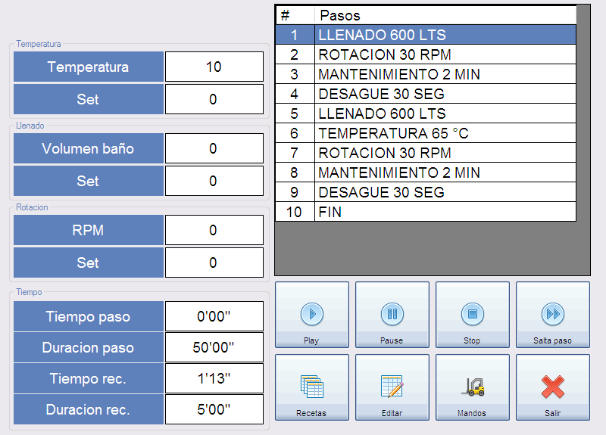

Presionando el botón “AUTOMATICO”C:\HH\lavadora.net\trunk\Programas\Lavadora\Lavadora\Iconos\bricks.png aparece la pantalla de funcionamiento automático, en donde si ya hay una receta cargada al pulsar el botón “PLAY”C:\HH\lavadora.net\trunk\Programas\Lavadora\Lavadora\Iconos\control_play_blue.png la máquina comienza a ejecutar la receta.

Modificar una receta

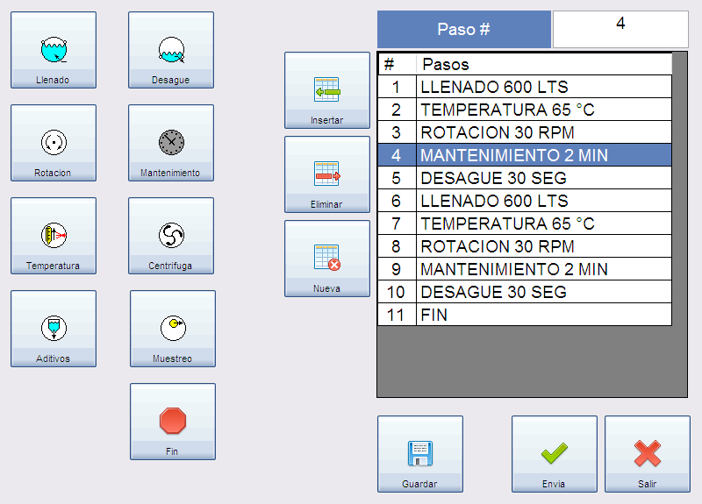

Al pulsar el botón de “EDITAR”table_edit el controlador copia los pasos de la receta actual al área de memoria de edición, donde se pueden insertar los diferentes pasos de una receta así como establecer sus opciones.

Del lado izquierdo se muestran los diferentes pasos que puede incluir en la receta que se está editando.

|  |  |  |
| --- | --- | --- |
| Botón | Acción | Descripción |
| passo1 | LLENADO | Abre las válvulas de admisión de agua hasta que se llegue a la cantidad de agua programada. Se puede programar para que la canasta gire mientras entra agua, o que entre vapor mientras entra agua. |
| passo9 | DESAGUE | Abre el desagüe de la maquina por el tiempo especificado. Se puede programar que lo haga mientras la canasta gira. |
| passo4 | ROTACION | Configura los tiempos de rotación y pausa de la canasta de la máquina (pero no hace que la canasta gire). |
| passo5 | MANTENIMIENTO | Mantiene la maquina trabajando durante el tiempo especificado. Si se programa con una temperatura el programador mantiene dicha temperatura a lo largo de todo el paso. |
| passo3 | TEMPERATURA | Introduce vapor a la canasta de la maquina hasta alcanzar la temperatura programada. Si se programa con gradiente el programador hace que el calentamiento sea gradual. |
| C:\HH\lavadora.net\trunk\Programas\Lavadora\Lavadora\Iconos\step11.png | CENTRIFUGA | Hace girar la canasta de la maquina a la velocidad programada durante el tiempo programado para extraerle el agua a la prenda. |
| passo10 | MUESTREO | Hace una pausa en la ejecución de la receta para revisar el estado de la carga. Después de la revisión se puede cambiar a otro paso o hacer que la maquina trabaje por más tiempo. |
| passo12 | ADITIVOS | Activa la cubeta de aditivos químicos para que estos sean introducidos a la máquina. |

Del lado derecho se encuentra la lista de pasos que componen la receta. Dicha lista cambiara conforme la receta se modifica.

Junto a la lista de pasos se encuentran los botones para insertar un paso, borrar un paso y limpiar la receta.

|  |  |  |
| --- | --- | --- |
| Botón | Acción | Descripción |
| insert_row | INSERTAR | Recorre el paso seleccionado y los que están debajo de él un espacio hacia abajo. |
| delete_row | BORRAR | Borra el paso seleccionado y recorre los pasos debajo de él un espacio hacia arriba. |
| table_erase | LIMPIAR | Inicializa la receta limpiando todos los pasos. |

Del lado inferior derecho se encuentra los botones “ENVIA”C:\HH\lavadora.net\trunk\Programas\Lavadora\Lavadora\Iconos\tick.png y “SALIR”C:\HH\lavadora.net\trunk\Programas\Lavadora\Lavadora\Iconos\cross.png; si presiona el botón “SALIR”C:\HH\lavadora.net\trunk\Programas\Lavadora\Lavadora\Iconos\cross.png los cambios que haya hecho en la receta no se guardan y se regresa a la pantalla anterior.

Cuando ha terminado las modificaciones a su receta, y al presionar el botón “ENVIA”C:\HH\lavadora.net\trunk\Programas\Lavadora\Lavadora\Iconos\tick.png se copia el contenido de la memoria de edición al espacio de memoria de la receta trabajando.

Guardar una receta

Al presionar el botón “GUARDAR”C:\HH\lavadora.net\trunk\Programas\Lavadora\Lavadora\Iconos\disk.png se muestra la pantalla para ver las recetas existentes y donde se le dará nombre a la receta que actualmente se está editando y que será guardada.

Se puede cambiar el destino de la receta al presionar el botón “FOLDER”C:\HH\lavadora.net\trunk\Programas\Lavadora\Lavadora\Iconos\folder_page_white.png.

Iniciar una receta

Para iniciar la ejecución de la receta trabajando basta con presionar el botón “PLAY” C:\HH\lavadora.net\trunk\Programas\Lavadora\Lavadora\Iconos\control_play_blue.png con esto la maquina ejecuta los pasos de la receta trabajando uno tras otro. Los contadores del tiempo total de la receta y el paso comienzan a incrementarse. La ejecución se detendrá automáticamente al encontrar un paso “FIN”C:\HH\lavadora.net\trunk\Programas\Lavadora\Lavadora\Iconos\stop.png.

Pausar una receta

El botón “PAUSE”C:\HH\lavadora.net\trunk\Programas\Lavadora\Lavadora\Iconos\control_pause_blue.png pone en espera el paso que actualmente se está ejecutando. Para reanudar la ejecución de la receta basta con presionar el botón “PAUSE”C:\HH\lavadora.net\trunk\Programas\Lavadora\Lavadora\Iconos\control_pause_blue.png por segunda vez o el botón “PLAY”C:\HH\lavadora.net\trunk\Programas\Lavadora\Lavadora\Iconos\control_play_blue.png.

Saltar a otro paso en una receta

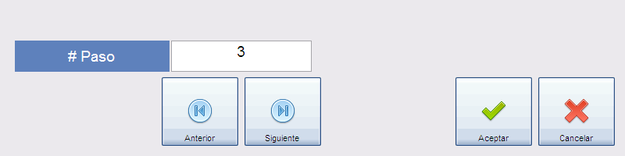

Se puede cambiar el paso en ejecución de la receta en cualquier momento; basta con presionar el botón “SALTA PASO”C:\HH\lavadora.net\trunk\Programas\Lavadora\Lavadora\Iconos\control_fastforward_blue.png. Una vez en la pantalla “CAMBIAR PASO” seleccione el paso al que quiere llegar y presione el botón “ACEPTAR”C:\HH\lavadora.net\trunk\Programas\Lavadora\Lavadora\Iconos\tick.png.

También pueden utilizar los botones “ANTERIOR”C:\HH\lavadora.net\trunk\Programas\Lavadora\Lavadora\Iconos\control_start_blue.png y “SIGUIENTE”C:\HH\lavadora.net\trunk\Programas\Lavadora\Lavadora\Iconos\control_end_blue.png para saltar rápidamente al paso anterior y siguiente respectivamente.

Detener una receta

Al presionar el botón “STOP”C:\HH\lavadora.net\trunk\Programas\Lavadora\Lavadora\Iconos\control_stop_blue.png se detiene la ejecución de la receta actual y se regresa al inicio de la receta.

Manejo de recetas

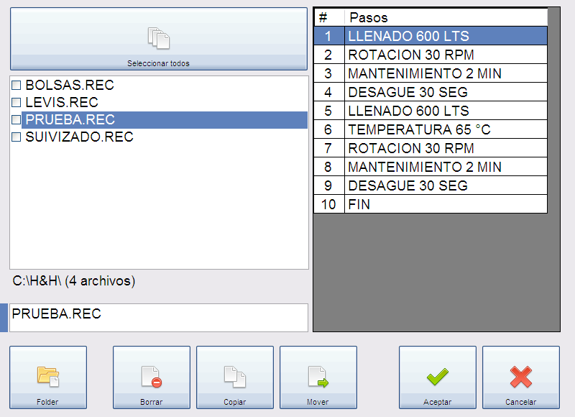

Al presionar el botón “RECETAS”table_multiple aparece la pantalla de manejo de recetas. En esta pantalla se puede cargar una receta guardada para utilizarla o copiar o borrar las recetas en diferentes ubicaciones.

|  |  |  |
| --- | --- | --- |
| Botón | Acción | Descripción |
| C:\HH\lavadora.net\trunk\Programas\Lavadora\Lavadora\Iconos\page_white_stack.png | SELECCIONAR TODOS | Selección rápida de todas las recetas para aplicarles la acción deseada en conjunto. |
| LISTA DE RECETAS |  | Muestra las recetas existentes en la ubicación seleccionada. |
| LISTA DE PASOS |  | Muestra los pasos por los que está compuesta la receta seleccionada. |
| NOMBRE RECETA |  | Muestra el nombre de la receta seleccionada. |
| C:\HH\lavadora.net\trunk\Programas\Lavadora\Lavadora\Iconos\folder_page_white.png | FOLDER | Permite seleccionar la ubicación en la cual se buscaran las recetas. Puede ser el disco interno del controlar o memorias USB. |
| C:\HH\lavadora.net\trunk\Programas\Lavadora\Lavadora\Iconos\page_white_delete.png | BORRAR | Borra la o las recetas seleccionadas. |
| C:\HH\lavadora.net\trunk\Programas\Lavadora\Lavadora\Iconos\page_white_copy.png | COPIAR | Copia la o las recetas seleccionadas a otra ubicación. Al presionarlo aparece la ventana para seleccionar la ubicación de destino de la copia. |
| C:\HH\lavadora.net\trunk\Programas\Lavadora\Lavadora\Iconos\page_white_go.png | MOVER | Mueve la o las recetas seleccionadas a otra ubicación. Al presionarlo aparece la ventana para seleccionar el destino. |
| C:\HH\lavadora.net\trunk\Programas\Lavadora\Lavadora\Iconos\tick.png | ACEPTAR | Carga la receta seleccionada para utilizarla. |
| C:\HH\lavadora.net\trunk\Programas\Lavadora\Lavadora\Iconos\cross.png | SALIR | Salir de la pantalla de recetas. |

Mandos

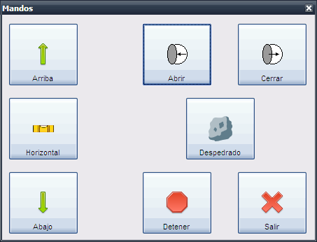

Al presionar el botón “MANDOS”C:\HH\lavadora.net\trunk\Programas\Lavadora\Lavadora\Iconos\forklift.png aparece la ventana de función Mandos. En esta ventana se encuentran los botones para abrir y cerrar la puerta, inclinar la maquina o ponerla en despedrado.

|  |  |  |
| --- | --- | --- |
| Botón | Acción | Descripción |
| C:\HH\lavadora.net\trunk\Programas\Lavadora\Lavadora\Iconos\arrow_up.png | ARRIBA | Inclina la maquina hacia arriba para facilitar la descarga de la prenda. |
| C:\HH\lavadora.net\trunk\Programas\Lavadora\Lavadora\Iconos\level.png | HORIZONTAL | Pone la maquina en posición de trabajo. |
| C:\HH\lavadora.net\trunk\Programas\Lavadora\Lavadora\Iconos\arrow_down.png | ABAJO | Inclina la maquina hacia abajo para facilitar la carga de la prenda. |
| C:\HH\lavadora.net\trunk\Programas\Lavadora\Lavadora\Iconos\step13.png | ABRIR | Abre la puerta de la máquina. |
| C:\HH\lavadora.net\trunk\Programas\Lavadora\Lavadora\Iconos\step15.png | CERRAR | Cierra la puerta de la máquina. |
| C:\HH\lavadora.net\trunk\Programas\Lavadora\Lavadora\Iconos\rock.png | DESPEDRADO | Comienza la función de despedrado pudiendo seleccionar la duración de la misma. |
| C:\HH\lavadora.net\trunk\Programas\Lavadora\Lavadora\Iconos\stop.png | DETENER | Detiene cualquiera de las funciones que se este realizando. |
| C:\HH\lavadora.net\trunk\Programas\Lavadora\Lavadora\Iconos\cross.png | SALIR | Permite regresar a la pantalla anterior. |

Configuración

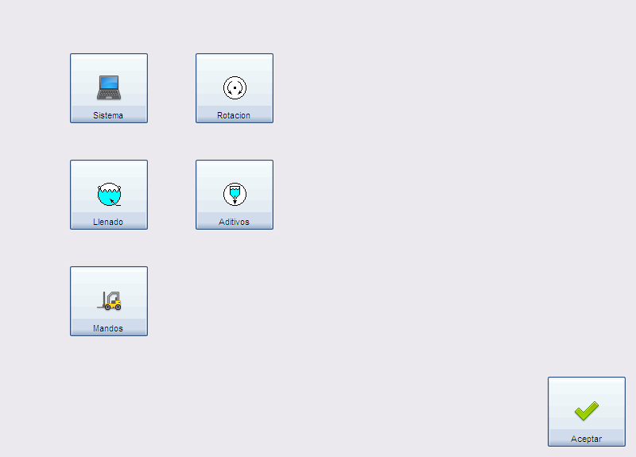

Para entrar a la pantalla de configuración presione el botón “CONFIGURACION”C:\HH\lavadora.net\trunk\Programas\Lavadora\Lavadora\Iconos\setting_tools.png. En la pantalla configuración se pueden modificar los parámetros de funcionamiento de la máquina. La pantalla muestra los siguientes campos donde usted colocará los valores que mejor se adapten a la configuración de su máquina.

|  |  |  |
| --- | --- | --- |
| Botón | Acción | Descripción |
| C:\HH\lavadora.net\trunk\Programas\Lavadora\Lavadora\Iconos\laptop.png | SISTEMA | Configura las opciones de comunicación y presentación del sistema. Tales como el puerto serial para conectarse con el PLC y el tamaño de letra. |
| C:\HH\lavadora.net\trunk\Programas\Lavadora\Lavadora\Iconos\step4.png | ROTACION | Configura las opciones de rotación y comunicación con el variador; tales como el registro de control del variador, la máxima frecuencia permitida por el variador, la velocidad y el tiempo de giro para las funciones mandos. |
| C:\HH\lavadora.net\trunk\Programas\Lavadora\Lavadora\Iconos\step1.png | LLENADO | Configura los parámetros de entrada de agua a la maquina; entre ellos la relación entre pulsos del flujometro y los litros admitidos por la máquina. |
| C:\HH\lavadora.net\trunk\Programas\Lavadora\Lavadora\Iconos\step12.png | ADITIVOS | Configura las opciones para la cubeta de aditivos químicos. |
| C:\HH\lavadora.net\trunk\Programas\Lavadora\Lavadora\Iconos\forklift.png | MANDOS | Configura las opciones de seguridad para el sistema hidráulico. Como por ejemplo el tiempo máximo que la bomba hidráulica funcionara en forma continua. |

Sistema

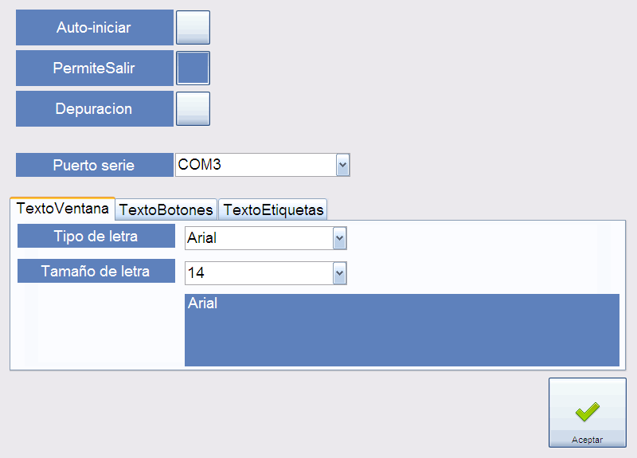

Configura las opciones de comunicación y presentación del sistema. Tales como el puerto serial para conectarse con el PLC y el tamaño de letra.

|  |  |
| --- | --- |
| Opción | Descripción |
| AUTO-INICIAR | Inicia el programa automáticamente al encender el controlador. |
| PERMITE SALIR | Permite salir al sistema operativo del controlador en lugar de apagarlo. |
| DEPURACION | Guarda registros de funcionamiento en las diferentes funciones de la máquina. |
| PUERTO SERIE | Establece el puerto serie por el cual el controlador se comunica con el PLC. |
| TIPO DE LETRA | Establece el tipo de letra en los diferentes elementos de las pantallas de control. |
| TAMAÑO DE LETRA | Establece el tamaño de letra en los diferentes elementos de las pantallas de control. |

Rotación

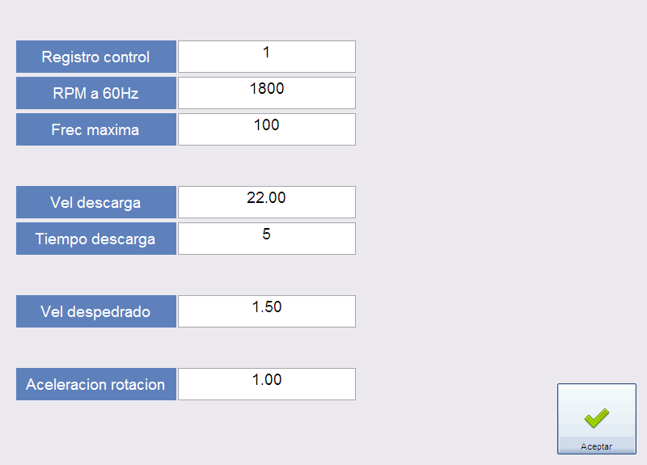

Configura las opciones de rotación y comunicación con el variador; tales como el registro de control del variador, la máxima frecuencia permitida por el variador, la velocidad y el tiempo de giro para las funciones mandos.

|  |  |
| --- | --- |
| Opción | Descripción |
| REGISTRO DE CONTROL | Configura el registro de control en la memoria del variador. Difiere según el modelo de variador ocupado. |
| RPM A 60HZ | Es el valor de RPM de la canasta cuando el motor es alimentado a 60hz. Con este valor se calcula la referencia necesaria para hacer girar la tómbola a las diferentes velocidades programadas (Unidades: RPM). |
| FRECUENCIA MAXIMA | Es la frecuencia máxima permitida por el variador (Unidades: Hertz). |
| VELOCIDAD DE DESCARGA | Establece la velocidad a la que girara la tómbola en las funciones de carga y descarga en la pantalla de mandos (Unidades: Hertz). |
| TIEMPO DE DESCARGA | Establece la duración del movimiento de giro en las funciones de mandos (Unidades: Segundos). |
| VELOCIDAD DESPEDRADO | Establece la velocidad a la que girara la tómbola en la función de despedrado (Unidades: Hertz). |
| ACELERACION ROTACION | Establece la aceleración de la maquina al cambiar de giro la tómbola (Unidades: Hertz por segundo) |

Llenado

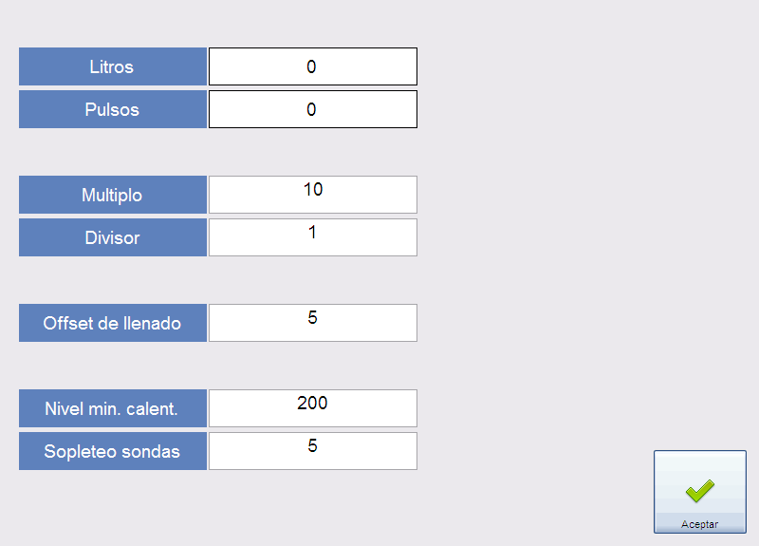

Configura los parámetros de entrada de agua a la maquina; entre ellos la relación entre pulsos del flujometro y los litros admitidos por la máquina.

|  |  |
| --- | --- |
| Opción | Descripción |
| PULSOS | Muestra el estado actual del contador de pulsos de la entrada de agua. Este valor se vuelve a cero después de realizar una acción de “DESAGUE”. |
| LITROS | Muestra el resultado del cálculo del volumen de agua (siguiendo la fórmula LITROS = (PULSOS \* MULTIPLO) / DIVISOR). |
| MULTIPLO | Parámetro para el cálculo del volumen de agua (siguiendo la fórmula LITROS = (PULSOS \* MULTIPLO) / DIVISOR). |
| DIVISOR | Parámetro para el cálculo del volumen de agua (siguiendo la fórmula LITROS = (PULSOS \* MULTIPLO) / DIVISOR). |
| OFFSET | Determina el momento en que las válvulas de agua se cerraran. Por ejemplo un OFFSET de 5 litros hará que las válvulas sean cerradas 5 litros antes de llegar al volumen de agua deseado. Este parámetro tiene la finalidad de compensar la cantidad de agua que se queda en la tubería una vez que el actuador se ha cerrado. (Unidades: Litros) |
| NIVEL MINIMO CALENTAMIENTO | Determina el volumen mino de agua que debe haber en la máquina para permitir la entrada de vapor.(Unidades: Litros) |
| SOPLETEO DE SONDAS | Es el tiempo que se espera después de detectar la señal de maquina vacía para dar por terminado el paso DESAGUE (Unidades: Segundos) |

Aditivos

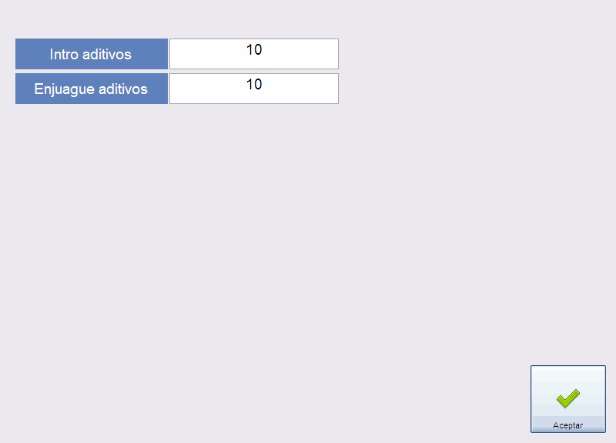

Configura las opciones para la cubeta de aditivos químicos.

|  |  |
| --- | --- |
| Opción | Descripción |
| INTRODUCCION | Establece el tiempo adicional que la bomba de aditivos químicos permanecerá funcionando después de que se detecte que la cubeta de aditivos esta vacía. Esto para asegurar que todo el contenido de la cubeta sea ingresado a la máquina. |
| ENJUAGUE | Es el tiempo que se activara la válvula de enjuague de la cubeta. |

Mandos

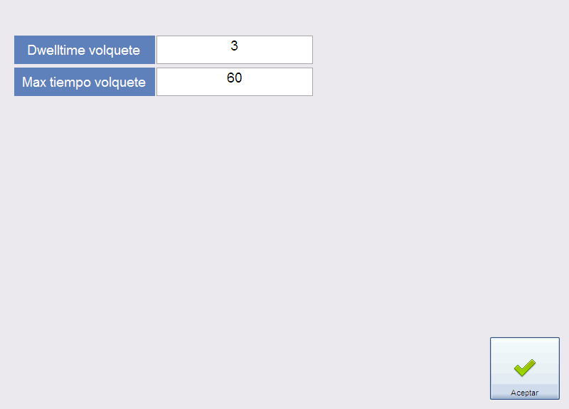

Configura las opciones de seguridad para el sistema hidráulico. Como por ejemplo el tiempo máximo que la bomba hidráulica funcionara en forma continua..

|  |  |
| --- | --- |
| Opción | Descripción |
| DWELL TIME | Establece el tiempo adicional que el sistema hidráulico permanecerá funcionando después de haber llegado al límite inferior de inclinación de la máquina. Esto para asegurar que la máquina quede asentada correctamente en sus bases. |
| MAXIMO TIEMPO | Establece el tiempo máximo que el sistema hidráulico puede quedar activado en forma continua. Esto para prevenir sobrecalentamiento en caso de que alguna situación externa impida a la maquina moverse a la posición deseada. |

Pruebas

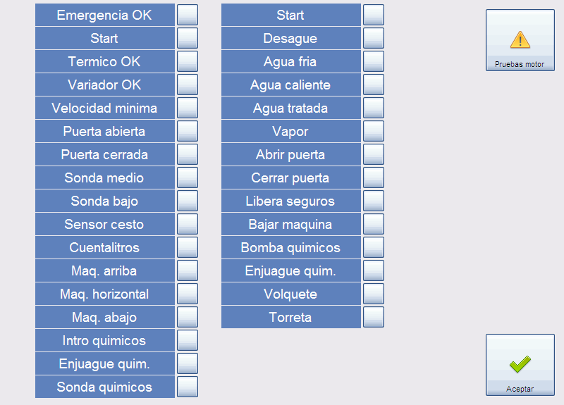

El controlador dispone de un modo especial llamado pruebas el cual tiene la finalidad de realizar pruebas para ayudar a solucionar problemas de funcionamiento de la máquina.

En la pantalla se muestra el estado de los sensores de la maquina (lado izquierdo de la pantalla) y se pueden activar manualmente las salidas del controlador (lado derecho de la pantalla).

Para activar una salida simplemente presione el botón situado junto al actuador que necesita probar.

Índice

[Introducción 1](#_Toc471734111)

[Inicio 2](#_Toc471734112)

[Modo Manual 4](#_Toc471734113)

[Ejecutar una acción 5](#_Toc471734114)

[Cancelar una acción 5](#_Toc471734115)

[Modo Automático 6](#_Toc471734116)

[Modificar una receta 7](#_Toc471734117)

[Guardar una receta 9](#_Toc471734118)

[Iniciar una receta 9](#_Toc471734119)

[Pausar una receta 9](#_Toc471734120)

[Saltar a otro paso en una receta 9](#_Toc471734121)

[Detener una receta 10](#_Toc471734122)

[Manejo de recetas 10](#_Toc471734123)

[Mandos 12](#_Toc471734124)

[Configuración 13](#_Toc471734125)

[Sistema 14](#_Toc471734126)

[Rotación 15](#_Toc471734127)

[Llenado 17](#_Toc471734128)

[Aditivos 18](#_Toc471734129)

[Mandos 19](#_Toc471734130)

[Pruebas 20](#_Toc471734131)

[Índice 21](#_Toc471734132)